モータのモデル縮約法

１．マルチポートＣＬＮ法

電流界の支配方程式は，有限要素空間上で

***C***T**ν*Ca*** = **σ*e*** , ***Ce*** = − ***C***d***a***/d*t* (1.1)

で与えられるとする。ここで，***a***と***e***は，ベクトルポテンシャルと電界の線積分値からなる変数ベクトルであり，**σ**は導電率行列，**ν**は磁気抵抗率行列，***C***は回転行列，***C***T**ν*C***は剛性行列である。**σ**と**ν**は，

 ,  (1.2)

で与えられる。ここで，***w****k*2は面要素，***w****i*1は辺要素である。

ポート数を*M*として，行列型のマルチポートCLNは以下の漸化式により構成される。

***C***T**ν*C***(***a***2*n*+1−***a***2*n*−1) = **σ*e***2*n****R***2*n* (1.3)

***e***2*n*+2−***e***2*n* = − ***a***2*n*+1***L***2*n*+1−1 (1.4)

***R***2*n*−1 = ***e***2*n*T**σ*e***2*n* , ***L***2*n*−1 = ***a***2*n*−1T***C***T**ν*Ca***2*n*−1 (1.5)

ここで，***R***2*n* と***L***2*n*−1は，マルチポートの抵抗行列およびインダクタンス行列（それぞれ*M*×*M*行列），また，

***e***2*n* = (***e***1,2*n*, ..., ***e****M*,2*n*) , ***a***2*n*−1 = (***a***1,2*n*−1, ..., ***a****M*,2*n*−1) (1.6)

は基底ベクトルの行列であり，*m*列目の ***e****m*,2*n* および ***a****m*,2*n*−1は，第*m*ポートに単位電源を接続して，他ポートは電源無しとした場合の基底ベクトルである。基底間には下記の直交関係がある。

 (1.7)

これらの基底を用いて，***a***と***e***は

 (1.8)

のように与えられる。ここで，***I***2*n*−1と***V***2*n*は*M*次元の係数ベクトルである。

モータ巻線に生じる渦電流を考えなければ，初段の***R***0は省略でき，マルチポートのカウア回路は図1.1の形になる。このときの回路方程式は以下のように導かれる。

図1.1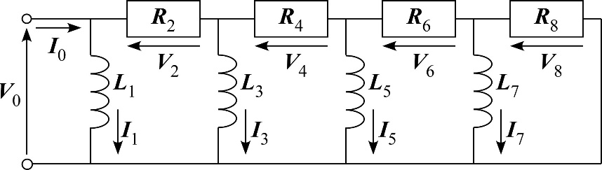

図の電圧ベクトルと電圧ベクトルを

 ,  ,  (1.9)

とおき，抵抗行列およびインダクタンス行列を

 ,  (1.10)

とおく。抵抗***R***2*n*の電流を***I***2*n*とおき，インダクタ***L***2*n*+1の電圧を***V***2*n*+1とおく。

 ,  (1.11)

とおくと，各段の電流と電圧の関係は，

***V***L = *s****LI*** , ***I***R = ***R***−1***V*** (1.12)

と書ける。ここで，

***V***2 = ***V***1 – ***V***3 , ***V***4 = ***V***3 – ***V***5 , ***V***6 = ***V***5 – ***V***7 , ...

***I***1 = ***I***0 – ***I***2 , ***I***3 = ***I***2 – ***I***4 , ***I***5 = ***I***4 – ***I***6 , ... (1.13)

であるので，***I***と***I***R，***V***と***V***Lの関係は，

***V*** = ***DV***L ,  (1.14)

 ,  (1.15)

と書ける。これらから，***I***R と ***V***L を 消去して，

,  (1.16)

が得られる。***V***をさらに消去して，

 or  (1.17)

を得る。ただし，

,  (1.18)

である。

２．モータのモデル縮約法

2.1 領域分割

簡単のため，図2.1のようなリニアモータを考える。固定子領域と可動子領域に領域を分割し，固定子領域の座標を (*x*, *y*, *t*)，可動子領域の座標を(*x*’, *y*’, *t*’)，両者の関係を，

*x*’ = *x* − *vt* , *y*’ = *y*, *t*’ = *t* (2.1)

とする。ここで，*v*は可動子の速度である。以下，境界面だけ考えるので，*y*は省略する。偏微分の関係式は，

∂/∂*x*’ = ∂/∂*x* , ∂/∂*t*’ = ∂/∂*t* + *v*∂/∂*x* (2.2)

である。

両領域は，境界面における磁界*Hx*，電界*Ez*あるいはベクトルポテンシャル*Az*を用いて接続されるとする。固定子と可動子の境界面での磁界を，それぞれ，*Hx*と*Hx*’とし，

fig2.eps

図2.1. リニア誘導モータ（単位mm）



 (2.3)

のように空間調波の成分に分解されるとする。ここで，*k* = π/*w* は波数，*w*は空間周期の半分である (図2.1)。ここで，時間方向には瞬時値表示であるが，空間方向には実効値表示であるため式(2.3)には√2が乗じられている。これらの係数を

***I*** = [*H*c1, *H*s1, …, *H*c2*K*−1, *H*s2*K*−1],

***I***’ = [*H*’c1, *H*’s1, …, *H*’c2*K*−1, *H*’s2*K*−1] . (2.4)

のようにベクトルで表すとする。ここで，空間高調波成分を第(2*K*−1)調波で打ち切っている。境界面における電界とベクトルポテンシャルも同様に分解し，その係数ベクトルを

***V*** = *w* [*E*c1, *E*s1, …, *E*c2*K*−1, *E*s2*K*−1] , ***V***’ = *w* [*E*’c1, *E*’s1, …, *E*’c2*K*−1, *E*’s2*K*−1], (2.5)

**Φ** = *w* [*A*c1, *A*s1, …, *A*c2*K*−1, *A*s2*K*−1] , **Φ**’ = *w* [*A*’c1, *A*’s1, …, *A*’c2*K*−1, *A*’s2*K*−1] (2.6)

のように表す。ここで，

 ,  (2.7)

である。CLN法の入力と出力は解析領域における電力を表すので，式(2.4)を入力としたときに，式(2.5)(2.6)は出力を表すため*w*が乗じられている。

境界条件は，

*Hx*’(*x*’, *t*’) = *Hx*(*x*, *t*) , *Az*’(*x*’, *t*’) = *Az*(*x*, *t*) (2.8)

で与えられる。式(2.2)(2.8)より，電界の境界条件は，

*Ez*’ = – ∂*Az*’/∂*t*’= – ∂*Az*/∂*t* – *v*∂*Az*/∂*x* = *Ez* + *vBy* (2.9)

で与えられる。

式(2.1)(2.3)より

*Hx*’(*x*’, *t*’) = √2 Σodd *m* {*H*c*m*’(*t*)cos[*mk*(*x*–*vt*)] + *H*s*m*’(*t*)sin[*mk*(*x*–*vt*)]}

= √2 Σodd *m* {[*H*c*m*’(*t*)cos(*mkvt*) – *H*s*m*’(*t*)sin(*mkvt*)]cos(*mkx*)

*+* [*H*s*m*’(*t*)cos(*mkvt*) + *H*c*m*’(*t*)sin(*mkvt*)]sin(*mkx*)]} (2.10)

であるので，式(2.3)(2.8)(2.10)より

*H*c*m*(*t*) = *H*c*m*’(*t*)cos(*mkvt*) – *H*s*m*’(*t*)sin(*mkvt*)

*H*s*m*(*t*) = *H*s*m*’(*t*)cos(*mkvt*) + *H*c*m*’ (*t*)sin(*mkvt*) (2.11)

あるいは，

*H*c*m*’(*t*) = *H*c*m* (*t*)cos(*mkvt*) + *H*s*m*(*t*)sin(*mkvt*)

*H*s*m*’(*t*) = *H*s*m*(*t*)cos(*mkvt*) – *H*c*m* (*t*)sin(*mkvt*) (2.12)

が成り立つ。この関係を

***I***’ = ***TI*** （同様にして***Φ***’ = ***TΦ***） (2.13)

とあらわす。ただし，

***T*** = blockdiag(***T***1, …, ***T***2*K*−1) (2.14)

 (*m* = 1, 3, ...) (2.15)

である。*By* = − ∂*Az*/∂*x* より，

 (2.16)

と書ける。この係数を，

***B*** = *kw* [−*A*s1, *A*c1, …, −(2*K*−1)*A*s2*K*−1, (2*K*−1)*A*c2*K*−1]

= π [−*A*s1, *A*c1, …, −(2*K*−1)*A*s2*K*−1, (2*K*−1)*A*c2*K*−1] (2.17)

と表すとする。式(2.2)の関係と，式(2.12)が*x*によらないことから

 (2.18)

が得られる。*v****B*** は速度起電力を表している。

なお，可動子の速度*v*が一定でない場合，式(2.1)は，

*x*’ = *x* − ∫*v*d*t* , *y*’ = *y*, *t*’ = *t* (2.19)

で置き換えられるので，式(2.15)を，

 (*m* = 1, 3, ...) (2.20)

とすればよい。

2.2 行列型カウアネットワークによるモデル縮約

一次側入力となる，3相電流および電圧を

***I***S = [*I*U, *I*V, *I*W] , ***V***S = [*V*U, *V*V, *V*W] (2.21)

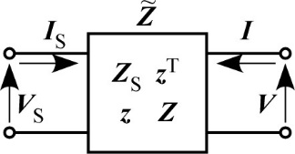 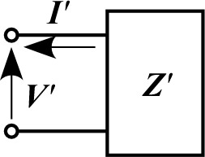 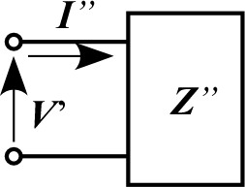

(a) 固定子 (b) 固定子と接続される可動子 (c) CLN法に基づく可動子

図2.2. マルチポート伝達関数の表現

fig4.eps(a)固定子側CLN

fig5.eps

(b) ***I***’ = −[*H*c1’, *H*s1’]の場合の可動子側CLN

図2.3 固定子領域と可動子領域の行列型CLN

とおく。これらと，境界面での電磁界***I***, ***V***をマルチポートの入出力として，固定子領域におけるCLN法を（可動子領域と独立に）適用し，

 ,  ,  ,  (2.22)

のマルチポート表現を得る。以下，周波数領域の量と時間領域の量を区別せずに用いるものとする。同様に，可動子領域において，境界面の電磁界***I***’, ***V***’をマルチポートの入出力として，CLN法を（固定子領域と独立に）適用し，

***V′*** = ***Z′I′*** (2.23)

の関係を得る。式(2.22)(2.23)の関係を図2.2(a)(b)示す。ただし，CLN法で得られるインピーダンス行列は，***E***×***H***が領域内に入る方向と考えて得られるものであり（図2.2(c)），***E***×***H***が固定子領域に入る方向を正とすると，可動子側CLN法で得られるインピーダンス行列（図2.2(c)の***Z***”）は –***Z***’を表す（***I***” = − ***I***’ とする）。

2.3 回路方程式の導出

本稿では，領域分割して導出したCLN表現とその接続の妥当性に関する検討を目的とし，簡単のため巻線の銅損については無視する。したがって，巻線の導電率は無限大とするが，渦電流解析上は，巻線の導電率を0とし，電流源により巻線電流を与えるものとする。したがって，CLN法においては，***e***0 を 0とし，電流あるいは磁界の空間高調波成分を単位ポート入力として***a***1を求める手順となる（可動子側も同様）。その結果，固定子側は，図2.3(a)のようなL行列で始まるCLNとなる。また，可動子側の*M* = 2の場合のCLN表現を図2.3(b)に示す。

2.3.1 固定子側の回路方程式

固定子側の回路方程式は以下のように導かれる。電圧ベクトルと電圧ベクトルを

 ,  ,  (2.24)

とおく。ただし，

 ,  ,  (2.25)

である。下添え字Sがベクトルは電源入力の3相成分，それ以外は空隙部の空間調波成分に対応する変数ベクトルである。インダクタンス行列，抵抗行列も，

,  (2.26)

のようにブロック分割される。これらを用いると，固定子CLNの方程式は，

 or  (2.27)

と表される。式(2.27)の第2式は，

 (2.28)

を意味している。ここで，*N*s番目の抵抗行列***R***2*N*sで回路を打ち切るとすると，

 (2.29)

である。

2.3.2回転子側の回路方程式

可動子側の回路方程式も同様に導かれる。電圧ベクトルと電圧ベクトルを

 ,  ,  (2.30)

とおく。インダクタンス行列と抵抗行列にも同様に ʹ をつけて表す。CLNの方程式は，

 or  (2.31)

と表される。式(2.31)式の第2式は，

 (2.32)

を意味している。ここで，*N*m番目の抵抗行列***R***2*N*mで回路を打ち切るとすると，

 (2.33)

である。

2.3.3モータCLNの回路方程式

2つの領域を接続するための境界条件式(2.13)は

***I***ʹ(*t*) = ***T***(*t*)***I***(*t*) , ***L***ʹ1***I***ʹ1(*t*) = ***T***(*t*)[***m***1***I***S1(*t*)+ ***L***1***I***1(*t*)] (2.34)

と書かれる。ここで，***L***1 および ***I***1 は，固定子CLNの初段インダクタンス行列およびその電流ベクトルである（図2.3(a)）。また，***L***1′ および ***I***1′ は可動子CLNの初段インダクタンス行列およびその電流ベクトルである（図2.3(b)）。

電流源接続の場合には，電源電流***I***S0を与えて，式(2.28)(2.32)(2.34)を連立させて解くことにより，モータCLNの状態方程式を解くことができる。このときの変数は，状態変数の  (*n* = 1, 2, …)，***I***ʹ2*n*−1 (*n* = 1, 2, …) に加えて，接続部の電流***I***0と***I***ʹ0である。電流部の電流のどちらかは，式(2.34)の第1式を用いて消去してもよい。電源電圧***V***S0は，

***V***S0 = ***L***S1 d***I***S1/d*t* ＋ ***m***1T d***I***1/d*t* (2.35)

で与えられる。

固定子がのみからなる場合には，***I***s1 = ***I***s0 , ***I***1 = ***I***0 であるので，式(2.32)(2.34)を連立させて解けばよい。

コイル抵抗を介して3相電圧源***V***Sを接続する場合には，電圧方程式が

***V***S = ***R***S0***I***S0 + ***L***S1 d***I***S1/d*t* ＋ ***m***1T d***I***1/d*t* (2.36)

で与えられる。ここで，

***R***S0 = diag(*r*0, *r*0, *r*0) (2.37)

は3相コイル抵抗である。電源電圧***V***Sを与えて，式(2.28)(2.32)(2.34)(2.36)を連立させて解くことにより，モータCLNの状態方程式を解くことができる。このとき，電源電流***I***S0も変数となる。

推力が *Fx* = ∫0*wHxBy* d*x*で得られるとすると，式(2.4)(2.17)より，

*Fx* = ***I***T***B*** (2.38)

となる。また，2次入力（空隙部電力）は以下で与えられる。

*P*2 = ***V***T***I***’ (2.39)

2.4 積層鋼板の均質化

モータ鉄芯には通常積層鋼板が用いられる。積層構造を3次元有限要素で表現してから縮約表現を算出することも不可能でないが，計算コスト上，現実的でない。そこで，まず，積層構造を均質化法にて表現してからそれを有限要素法に組み込むことが実用的である。簡単のため，0次の均質化を用いるとすると，積層鋼板の磁気特性は，

 (2.40)

で近似される。ここで，*d*は鋼板厚みである。式(2.40)の特性を用いると，渦電流界の支配方程式は，

 (2.41)

と書き換えられる。ここで，

 (2.42)

 (2.43)

である。**σ**を**σ**’に置き換えて，有限要素法およびCLN法を実行すればよい。

2.5. 数値解析例

図2.1の直線型誘導モータを解析対象とする。3相電流 *I*U = *I*sin(ω*t*)，*I*V = *I*sin(ω*t*–2π/3)，*I*W = *I*sin(ω*t*–4π/3) を与え，電流振幅は1 Aとする。可動子の速度*v*を滑り*s*を用いて，

*v* = (1–*s*)ω/*k* (2.44)

とおく。鉄芯の比透磁率を1000，導体棒の導電率を3 × 107 S/mとする。鉄芯の積層鋼板の板厚を0.35 mm，導電率を 2 × 106 S/m とする。巻線抵抗は考慮しないが，必要なら電源と回路の間に挿入すればよい。図2.4に，50Hz，*s* = 1 – *kv*/ω = 0.25で運転した場合の V相磁束∫*V*Vd*t* およびU相電圧*V*U を示す。ここで，空間高調波の成分*m* = 1, 3, … , *m*maxとして，*m*max= 1, 7, 11の場合の計算結果を示している。比較のため，固定子と可動子の全体を時間依存有限要素渦電流解析し，その結果と比較した二乗平均誤差を括弧の中に示している。図2.5に，ある1相から見たインピーダンス*R* + jω*L* の周波数特性，また，図2.6に，入力と推力の速度特性を示す。空間基本波だけ考慮した場合には*s* = 0で推力は0になるが，同期していない空間高調波成分がブレーキとして働き推力は負となることなど，モータ特性が正確に再現されている。式(1.8)の展開に基づいて，モータ内の磁界を再現した結果を図2.7に示す。有用要素法による結果とよく一致している。

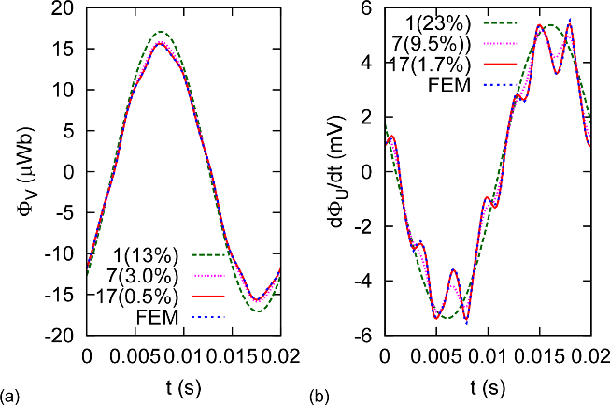

図2.4 50Hz，*s* = 0.25における (a) V相磁束ΦV と (b) U相電圧 dΦU/d*t* の時間波形.

fig7.eps

図2.5 *s* = 0.25における入力インピーダンス*R* + jω*L*の周波数特性，括弧の中は100Hzにおける結果を有限要素法と比較した誤差

fig8.eps

図2.6 50Hzにおける2次入力*P*2と推力*Fx*の速度特性， 括弧の中は*s* = 0.5 における結果を有限要素法と比較した誤差

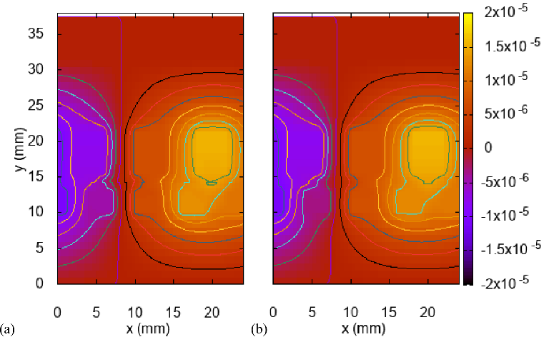

図2.7 ベクトルポテンシャルのスナップショット，(a) モータMOR，(b) FEM.

2.6 回転機解析

回転機の場合には，円筒座標系を用いる。固定子領域と可動子領域に領域を分割し，固定子領域の座標を (*r*, *φ*, *t*)，可動子領域の座標を(*r*’, *φ*’, *t*’)，両者の関係を，

*r*’ = *r*, *φ*’ = *φ* − ωR*t* , *t*’ = *t* (2.36)

とする。ここで，ωRは回転子の機械角速度である。境界面を*r* = *R*とする。以下，境界面だけ考えるので，*r*は省略する。偏微分の関係式は，

∂/∂*φ*’ = ∂/∂*φ* , ∂/∂*t*’ = ∂/∂*t* + ωR∂/∂*φ* (2.37)

である。極対数を*p*として，境界面における円周方向磁界を，



 (2.38)

と展開する。これらの係数を並べたベクトルを式(2.4)の***I***および***I***’とする。空間周期の半分の角度π/*p*を解析領域として，電界と磁束をベクトル

***V*** = π*R*/*p* [*E*c1, *E*s1, …, *E*c2*K*−1, *E*s2*K*−1] ,

***V***’ = π*R*/*p* [*E*’c1, *E*’s1, …, *E*’c2*K*−1, *E*’s2*K*−1] (2.39)

**Φ** = π*R*/*p* [*A*c1, *A*s1, …, *A*c2*K*−1, *A*s2*K*−1] ,

**Φ**’ = π*R*/*p* [*A*’c1, *A*’s1, …, *A*’c2*K*−1, *A*’s2*K*−1] (2.40)

を用いて表す。境界条件は，

*Hφ*’(*φ*’, *t*’) = *Hx*(*φ*, *t*) , *Az*’(*φ*’, *t*’) = *Az*(*φ*, *t*) (2.41)

で与えられる。式(2.37)(2.41)より，電界の境界条件は，

*Ez*’ = – ∂*Az*’/∂*t*’= – ∂*Az*/∂*t* – ωr∂*Az*/∂*φ* = *Ez* – *R*ωR*Br* (2.42)

で与えられる。境界面を接続する行列は，

 (2.43)

に置き換えられる。

境界面において，*Br* = (1/*R*) ∂*Az*/∂*φ* より，

 (2.44)

と書ける。この係数を，

***B*** = π [*A*s1, −*A*c1, …, (2*K*−1)*A*s2*K*−1, − (2*K*−1)*A*c2*K*−1] (2.45)

と表すとする。式(2.37)の関係と，式(2.43)が*φ*によらないことから

 (2.46)

が得られる。*R*ωR***B*** は速度起電力を表している。式(2.45)の***Ｂ***を用いて，トルクは，

*T* = *R****I***T***B*** (2.47)

と表される。2次入力は式(2.39)で与えられる（トルクも2次入力も解析領域分の量）。

３．非線形モータCLN

まず，固定子の飽和特性を考慮する方法を考える。空隙部の第(2*K*−1)成分まで考慮する場合，固定子CLNのポート数は(2*K*+3)であり，*L*行列のサイズは(2*K*+3)×(2*K*+3)となる。したがって，すべてのポート変数をパラメータ化すると，その組合せの数が膨大となり，効率的でない。そこで，電源入力変数によるパラメータ化，または，空隙部基本波成分によるパラメータ化が考えられる。

3.1 電源入力変数によるパラメータ化

磁気飽和を表すパラメータとなる電源入力として，電圧は励磁周波数の影響が大きく適切でないと考えられ，電流あるいは磁束が候補として考えられる。3相入力のすべてをパラメータ化することは組合せの数が大きいので，3相平衡入力を仮定し，入力の振幅と位相をパラメータ化することを考える。

3.1.1 直交変換

電流源入力の場合，3相平衡電流の振幅と位相は設定値として求められるが，電流入力でない3相量の振幅と位相を特定するには直交変換が便利と考えられる。例えばクラーク変換を用いると，電流/電圧のUVW成分は下記のようにα-β-0成分に変換される。

 ,  (3.1)

 ,  (3.2)

αβ成分の位相差は90度であり，αはcos成分，βはsin成分，0は直流分に相当すると考えられる。上記は時間方向の位相差であるが，モータ上では空間の位相差に置き換えられる。したがって，固定子側CLN入力の電流と磁束を，

,, (3.3)

と表現するとすると，***L***Sの部分が（ほぼ）対角化されると考えられる。

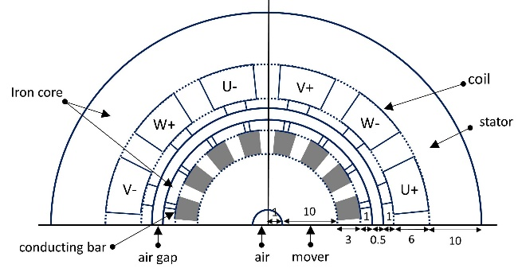

図3.1 4極誘導機

UVW成分とαβ成分の位相差は上記と異なってもよく，変換した結果が，空隙部の空間調波成分と対応すると都合がよいと考えられる。例えば図3.1の4極機で，機械角0度方向が空間基本波のcos成分，45度方向がsin成分とすると，

 ,  (3.4)

とすればよい。ただし，上記変換では，UVW表示の単位電流/電圧とαβ0表示の単位電流/電圧では大きさが異なる。CLN表現時に両者の整合性を高くするには，

***Q***−1 = ***Q***T (3.5)

となるように，

 (3.6)

とすればよい。このとき，UVW成分に対して得られたインダクタンス行列は，

 (3.7)

のように変換され，その結果，***QL***S***Q***Tは（ほぼ）対角行列となることが期待される。ただし，非線形性を考慮する場合には，対角性が保たれる保証はない。

平衡三相の場合，零相成分は0とすると不要と考えられる。しかし，三相の結線によっては電流/電圧の零相成分が生じるので零相成分を0にしてよいとは限らない。

以下では，UVW成分ではなく，α-β-0成分に対して固定子CLNが構成されているとする。すなわち，**Φ**Sおよび***I***Sが式(3.3)のように与えられるとする。このとき，3相平衡磁束あるいは電流の振幅と位相は，それぞれ，

,  (3.8)

,  (3.9)

によって与えられるとし，(ΦA, φΦ) の組，あるいは，(*I*A, φ*I*) の組によってパラメータ化するとする。

3.1.2 電源電流によるパラメータ化

電源入力としての最大電流を*I*maxとして，

0 ≤ *I*A ≤ *I*max , 0 ≤ φ*I* ≤ π (3.10)

の範囲の (*I*A, φ*I*) の組に対して

*I*α = *I*Acosφ*I* , *I*β = *I*Asinφ*I* , *I*0 = 0 (3.11)

を入力として  を算出し，これを参照テーブルとしてパラメータ化CLN法で用いる。ただし，磁気抵抗率を用いる場合には，インダクタンス行列のテーブルであり，

 (3.12)

の関係を与えるとし，微分磁気抵抗率を用いる場合には，微分インダクタンス行列として

 (3.13)

の関係を与えるとする。

3.1.3 電源磁束によるパラメータ化

電流原入力としてCLN法を構成している場合，電源入力としての磁束を指定して同様にインダクタンス行列を求めるためには，入力電流を未知数とする非線形方程式を解く必要がある。それを避けるために，前述の電源電流による結果を用いる方法が考えられる。

(*I*A, φ*I*) の組に対して，磁気抵抗率を用いる場合，初段のインダクタンス行列を用いて，

 (3.14)

により3相磁束を求め，微分磁気抵抗率を用いる場合には，

 (3.15)

により3相磁束を求める。式(3.8)により(ΦA, φΦ)を求めた上で，(*I*A, φ*I*)に対する参照テーブルを(ΦA, φΦ)に対する参照テーブルに読み替えて用いる。

(a) (b)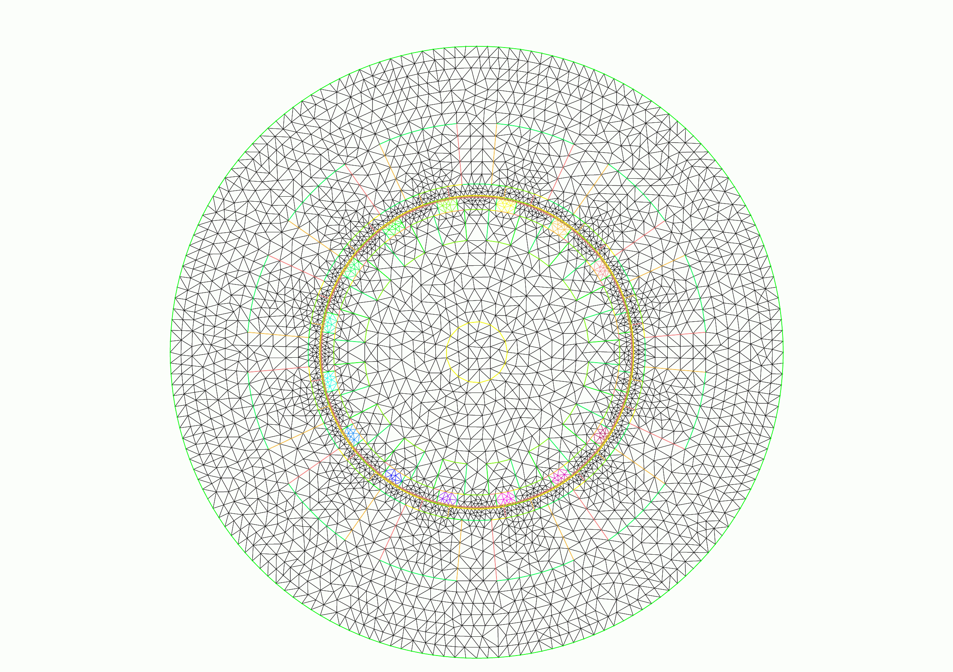

図3.2 4極誘導機の (a) 鉄芯 および (b) 計算格子

3.1.4 計算結果

図3.2の4極誘導機のモデル縮約を行う。固定子外半径/内半径は 30/15.38 mm，回転子外半径は 15.18mm である。固定子鉄芯のみ非線形特性を持ち，その磁気特性を

*H* = [2(*B*/*B*0)6+1] *B* / (104μ0) (3.16)

とする。ただし，*B*0 = 1 Tである。回転子鉄芯の比非透磁率を104 とする。非線形性の影響を見やすくするために空隙部を0.2 mmとしていること，およびスロットとロータ棒の設定から，空隙部の空間高調波がかなり大きい構造になっている。

図3.3に *I*max = 1000 AT として式(3.8)(3.15)により(ΦA, φΦ) を求めた結果を示す。図より，φΦはφ*I*と必ずしも一致しない。

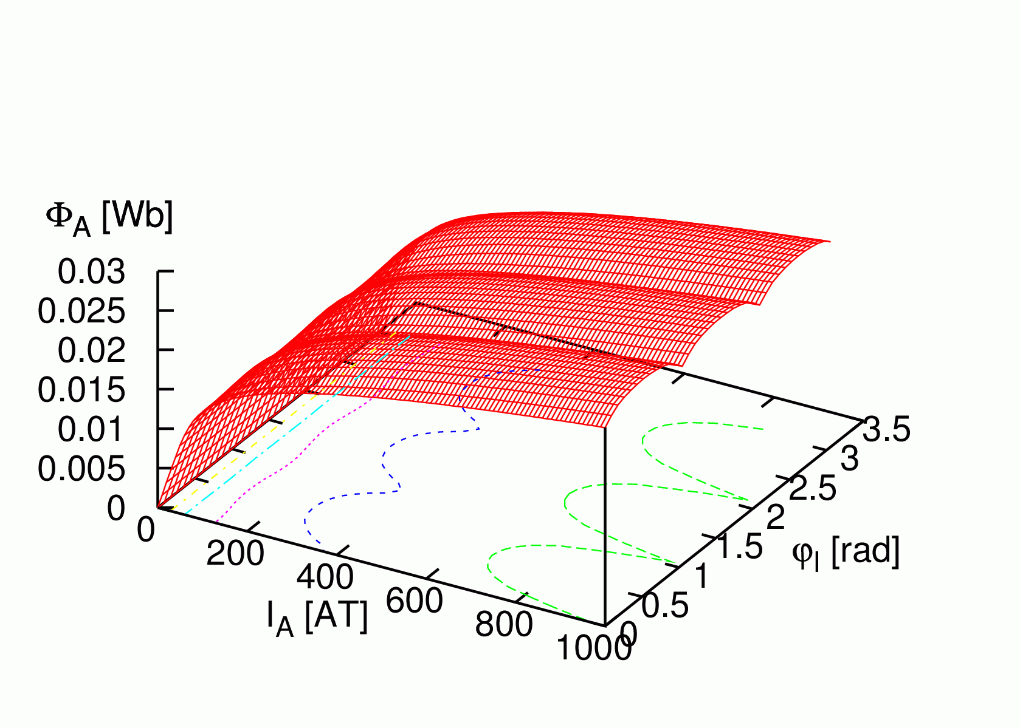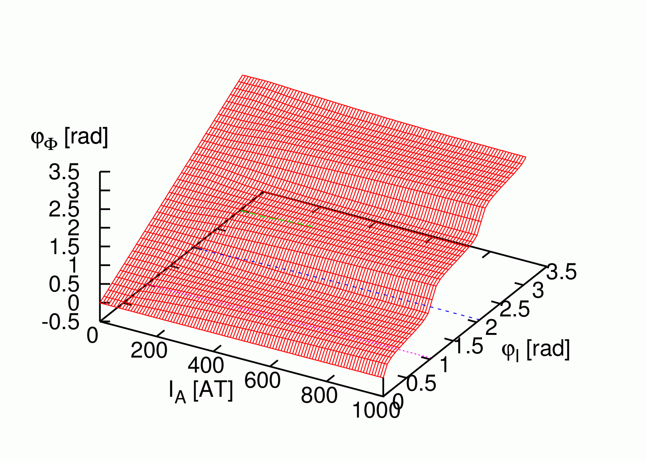

図3.3 (*I*A, φ*I*) に対する (ΦA, φΦ) の変化

図3.4に，電源周波数50Hz，電源電流振幅750AT，すべり0.5のときの3相電圧波形およびトルク波形を示す（最初の0.02 sに電流振幅を 0 → 750ATに上昇させている）。ただし，微分磁気抵抗率を用いて，電源電流／電源磁束によるパラメータ化，線形解析 (比透磁率104) の場合のCLN解析と有限要素法による結果を比較している。図3.4より，電源電流によるパラメータ化では回転子側の影響が考慮されないため，磁気飽和の影響を過大評価しているのに対して，電源磁束によるパラメータ化では精度が改善されていることがわかる。

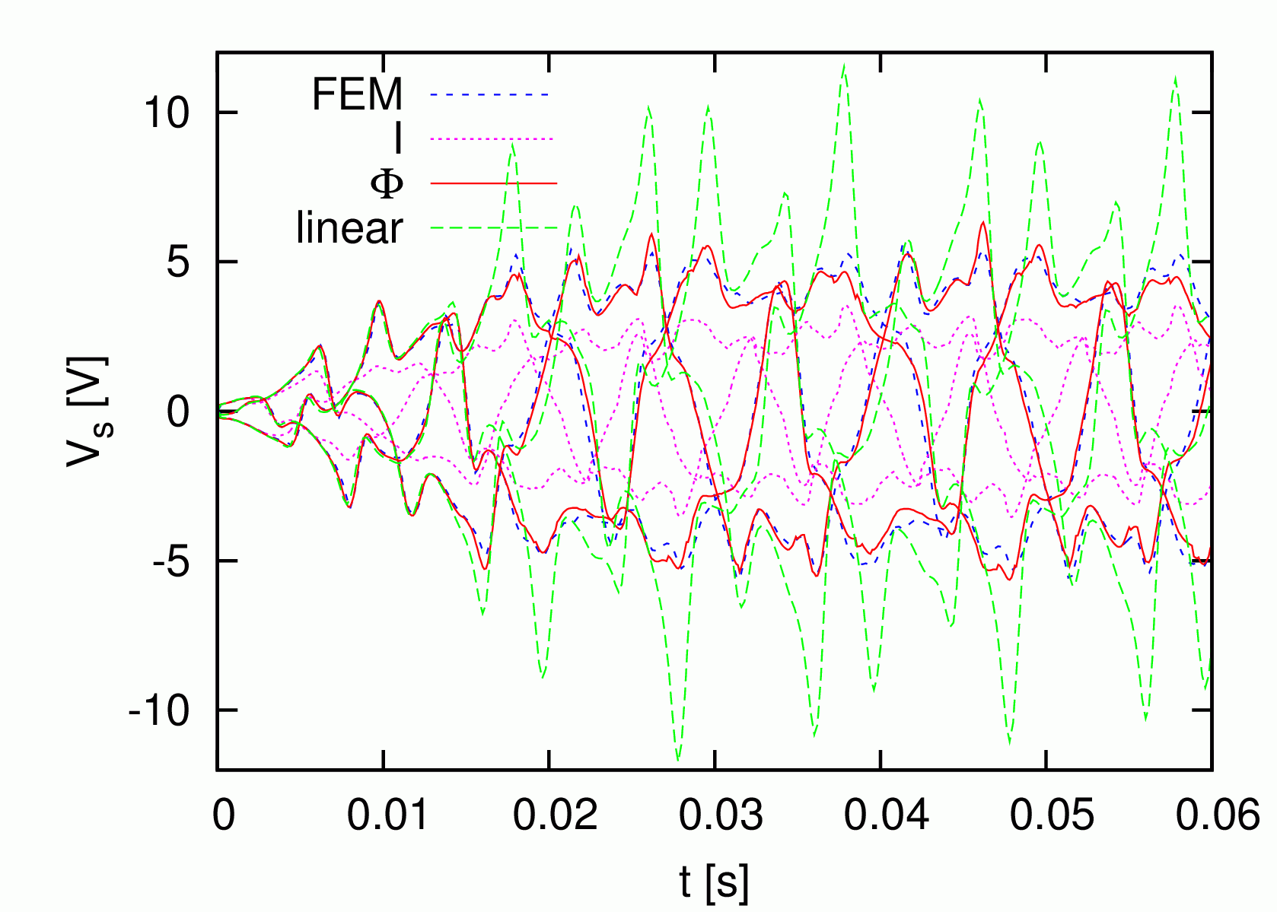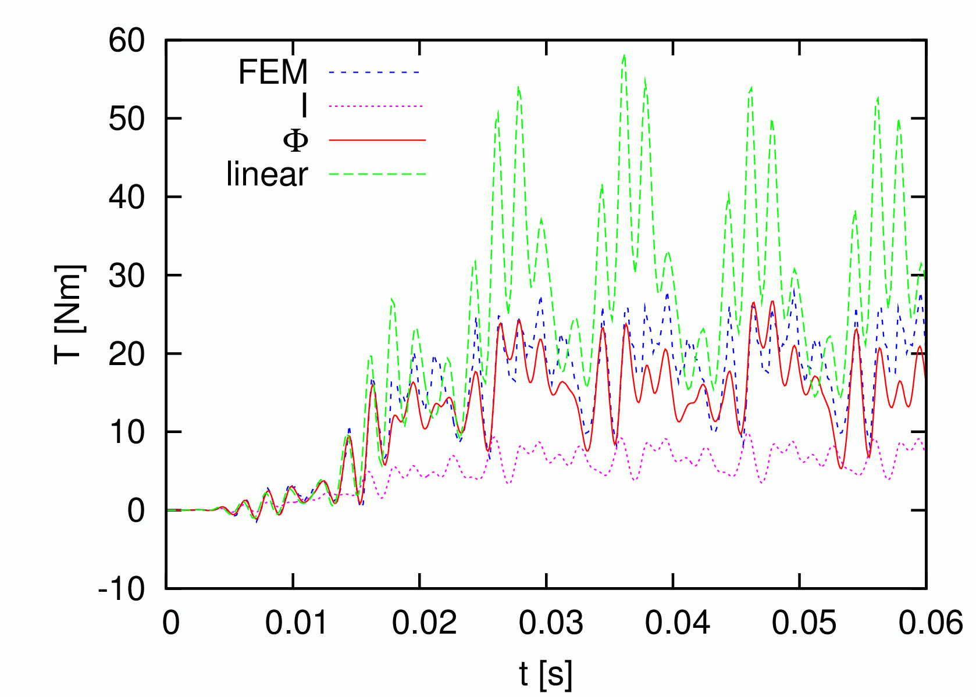

(a) (b)

図3.4 計算結果 (a) 3相電圧 および (b) トルク

3.2 空隙磁束基本波成分によるパラメータ化

空隙磁束の基本波成分でパラメータ化する場合，3相電源電流入力の (*I*A, φ*I*) を変化させて，空隙磁束の基本調波成分 (Φ1c, Φ1s) を初段のインダクタンス行列を用いて， ,  (3.17)

により空隙磁束の振幅と位相 (ΦA, φΦ) を求める方法が考えられる。磁気抵抗率を用いる場合には，

 (3.18)

微分磁気抵抗率を用いる場合には，

 (3.19)

により(Φ1c, Φ1s)が求められる。

また，空隙磁界の基本調波成分 (*I*1c, *I*1s) の振幅と位相を

,  (3.20)

として，(*I*A, φ*I*) を想定される範囲で変化させてインダクタンス行列のテーブルを作ることも自然である。この場合，(*I*A, φ*I*) をそのままパラメータとして用いる他に，

 (3.21)

あるいは，

 (3.22)

により空隙磁束の基本調波成分 (Φ1c, Φ1s) を求めて，式(3.17)により(ΦA, φΦ) を求めてパラメータとして用いる方法が考えられる。